***Консультация для родителей, чьи дети не посещают детский сад***

***Составила: воспитатель группы раннего возраста №2 «Солнышко» Горяинова Ксения Алексеевна***

Уважаемые родители! Рекомендуем Вам некоторые игры и задания для ваших деток.

Что почитать детям

1. Русские народные сказки («Репка», «Колобок», «Курочка ряба», «Теремок»),
2. Русские народные потешки («Водичка, водичка…», «Пошел котик на торжок…», «Ладушки, ладушки…»),
3. А. Барто. Цикл «Игрушки»

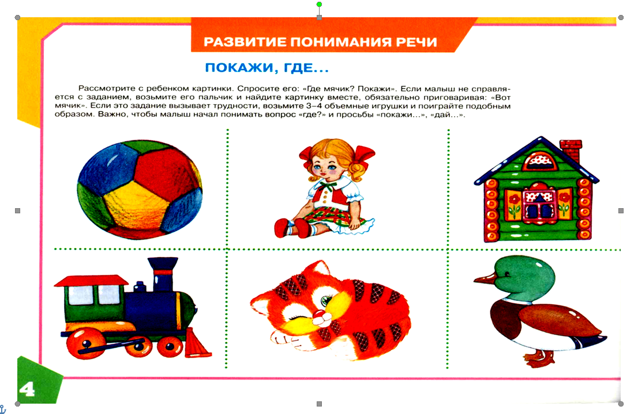Развиваем речь ребенка

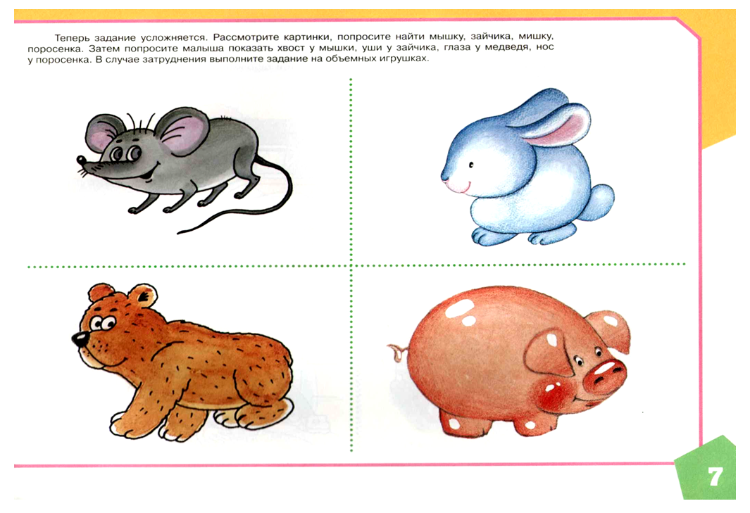Развиваем мелкую моторику рук

1. 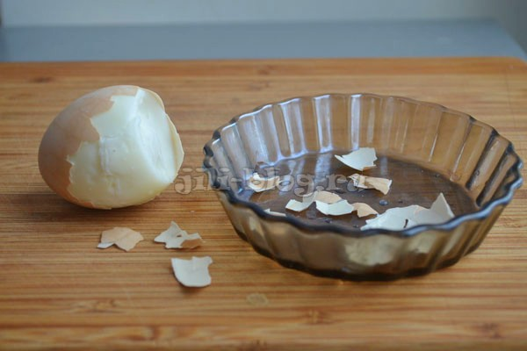 Чистить вареное яичко. Во время этой игры замечательно развивается «пинцетный» или «щипковый» захват, тренируется сила пальцев. К тому же для занятия не нужно специально ничего покупать, достаточно просто сварить яйцо, которое всегда есть в холодильнике.
2. 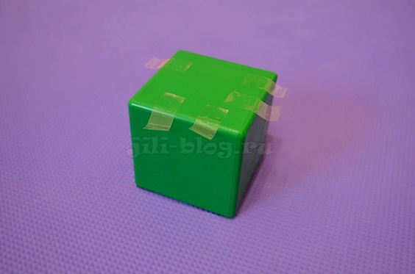Отрывать приклеенные на кубик кусочки скотча. Игра чем-то сходна с чисткой яйца. Для нее вам нужно немного подготовиться и приклеить на большой кубик полоски скотча так, чтобы их краешки торчали в разные стороны, и малыш мог за них ухватиться. Ребенку будет гораздо интереснее не просто отрывать скотч, но затем еще и приклеивать его куда-нибудь, поэтому с этой целью подготовьте заранее листок бумаги или что-то подобное.
3. Разворачивать предметы, завернутые в фольгу. Заверните в фольгу какую-нибудь небольшую игрушку и предложите малышу посмотреть, кто спрятался внутри блестящего комочка. При этом оставьте торчать небольшой краешек фольги, чтобы крохе было за что ухватиться.

Немножко порисуем

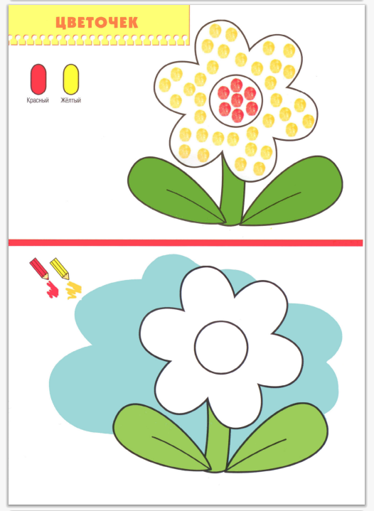

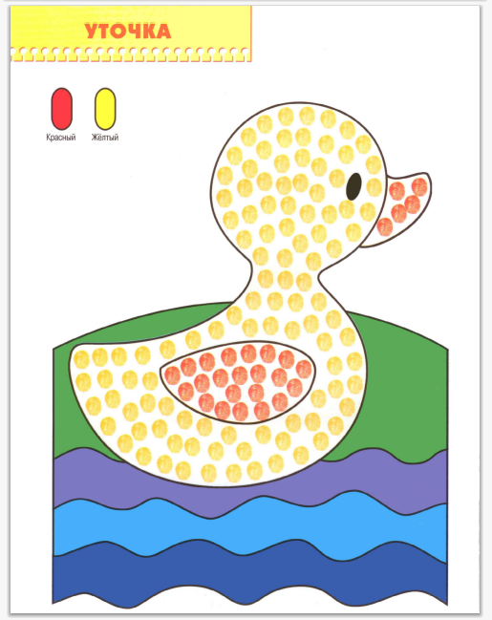Раскраски





